Tel: 0331-58 567-204

Potsdam Kita Am Storchennest |  | Kita Zauberstein
Hort Schulplatz 1 |  | KiGa Schulplatz 1
Kita Wasserläufer |  | Kita KönigsKinder
BRB / Havel Kita Wellenreiter
Hort Wellenreiter
Kita Perlentaucher
Falkensee Kita Nesthüpfer

DURCH DIE LEITUNG AUSZUFÜLLEN!!

Impfstatus:
Geschwisterkind:
RA zum:
Eingewöhnung:
Aufnahme/Vertrag:

(BITTE IN DRUCKBUCHSTABEN AUSFÜLLEN)

die Aufnahme unseres/meines Kindes:

Name |  | Vorname
 |  | männlich | weiblich
Straße |  |  |  | Geburtstag
PLZ/Ort |  | Gewünschte Aufnahme (Datum)

Als Personensorgeberechtigte:

Name |  | Vorname
Straße |  | PLZ | Ort
Telefon |  | Email
Name |  | Vorname
Straße |  | PLZ |  | Ort
Telefon |  | Email

Ein ausreichender Impfschutz des Kindes (Empfehlung STIKO – Info über die Leitung) ist Voraussetzung für den Besuch der Einrichtung und wird Vertragsbestandteil.

Für Kinder unter drei Jahren bieten wir Ihnen eine einmalige Eingewöhnung nach dem „Berliner Modell“ an. Die Zeiten sind vorab mit der Einrichtung abzustimmen.

 | Datum / Ort | Unterschrift Personensorgeberechtigter |  |  | Datum / Ort |  | Unterschrift Personensorgeberechtigter
Die Datenschutzerklärung ist Bestandteil und die Grundlage des Umgangs mit Ihren Daten.


Datenschutzerklärung der LSB SportService Brandenburg gGmbH
Im Rahmen des Betreuungsverhältnisses teilen Sie uns in der Anbahnung, Betreuung als auch in der Abwicklung Daten mit. Ihre Angaben leisten Sie freiwillig, wenngleich Sie durch eine Rechtsvorschrift zur Angabe der Daten angehalten worden sind.
Wir erheben Ihre Daten und die Ihres Kindes, um das Betreuungsverhältnis sachgerecht zu verwalten wie bspw. zur Erhebung von Elternbeiträgen, Dokumentation der Anwesenheitszeiten, Teilnahme an Aktivitäten, Verhalten in Notfällen usw..
Wir geben Ihre Daten nur an Dritte weiter, sofern dies erforderlich und notwendig ist wie bspw. zum Abgleich der Daten im Rahmen des Rechtsanspruchsverfahrens mit dem örtlichen Träger der Jugendhilfe, zur Anmeldung des Kindes für Aktivitäten, zur Kommunikation mit für den Sozialraum zuständigen Einrichtungen. Wir richten uns darauf ein, den Umfang der Daten auf ein Minimum zu reduzieren und unter Berücksichtigung des Aufwandes und der technischen Möglichkeiten zu anonymisieren.
Verantwortlich sind die jeweils mit dem Prozess betrauten Bereiche der LSB SportService Brandenburg gGmbH u.a.: Elternangelegenheiten 0331/58 567-204; die Leitung der Kindertagesstätte (Kontakt siehe www.lsb-sportservice.de); Bewegungsteam a.kotzsch@lsb-sportservice.de
Mit der Datenerhebung sind für Sie Rechte verbunden:
- Sie haben das Recht auf Auskunft nach Artikel 15 DS-GVO,
- das Recht auf Berichtigung nach Artikel 16 DS-GVO,
- das Recht auf Datenübertragbarkeit nach Artikel 20 DS-GVO,
- das Recht auf Beschwerde bei einer Aufsichtsbehörde nach Artikel 77 DS-GVO
Ferner
- das Recht auf Löschung nach Artikel 17 DS-GVO,
- das Recht auf Einschränkung der Verarbeitung nach Artikel 18 DS-GVO,
- das Widerspruchsrecht nach Artikel 21 DS-GVO, sofern diese Rechte der Erfüllung des Vertrages oder den Aufbewahrungsfristen nicht entgegenstehen,
Es gelten zudem die auf der Website
https://www.lsb-sportservice.de/datenschutz.html veröffentlichten Bedingungen zum Datenschutz.
Stand: Oktober 2018

Hinweis zur STIKO—Impfempfehlung:

Folgende Impfungen werden für den Besuch unserer Einrichtungen NICHT benötigt:
- Tetanus
- Windpocken
- HPV
- Gürtelrose
- Grippe
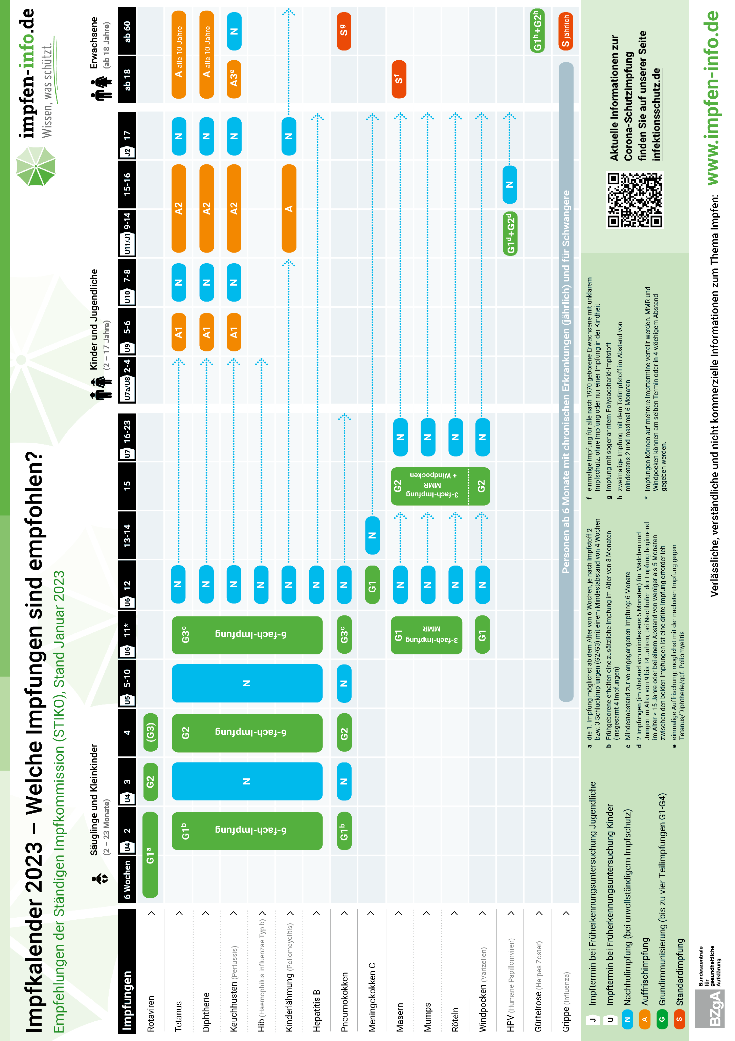
- Rotavieren (Diese Impfung wird nur in den Einrichtungen „Wellenreiter“ und „Perlentaucher“ benötigt)

